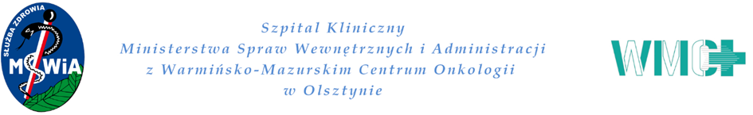

ZPZ- 79/11/23
Załącznik nr 7 do SWZ

Wykonawca:
........................................................................................................
........................................................................................................
(pełna nazwa/firma, adres, w zależności od podmiotu:
NIP/PESEL, KRS/CEiDG)

OŚWIADCZENIE WYKONAWCY O AKTUALNOŚCI INFORMACJI ZAWARTYCH
W OŚWIADCZENIU, O KTÓRYM MOWA W ART. 125 UST.1 USTAWY PZP
w zakresie podstaw wykluczenia z postępowania wskazanych przez Zamawiającego:
Na potrzeby postępowania o udzielenie zamówienia publicznego w trybie podstawowym bez przeprowadzania negocjacji na: „Usługa sprawowania nadzoru inwestorskiego nad zadaniem inwestycyjnym pn.: ”Wykonanie robót budowlanych w formule zaprojektuj i wybuduj w zakresie dostosowania infrastruktury Warmińsko-Mazurskiego Centrum Onkologii w celu zwiększenia możliwości udzielania świadczeń onkologicznych w sytuacjach kryzysowych” nr sprawy ZPZ-73/11/23, prowadzonego przez Szpital Kliniczny Ministerstwa Spraw Wewnętrznych i Administracji z Warmińsko-Mazurskim Centrum Onkologii w Olsztynie, oświadczam, że informacje zawarte w oświadczeniu, o którym mowa w art. 125 ust. 1 ustawy PZP, w zakresie podstaw wykluczenia z postępowania wskazanych przez Zamawiającego, o których mowa w:
1. art. 108 ust. 1 pkt 3 ustawy PZP,
2. art. 108 ust. 1 pkt 4 ustawy PZP, dotyczących orzeczenia zakazu ubiegania się o zamówienie publiczne tytułem środka zapobiegawczego,
3. art. 108 ust. 1 pkt 5 ustawy PZP, dotyczących zawarcia z innymi wykonawcami porozumienia mającego na celu zakłócenie konkurencji,
4. art. 108 ust. 1 pkt 6 ustawy PZP
- są nadal aktualne.
Dokument powinien być podpisany kwalifikowanym podpisem elektronicznym,
podpisem zaufanym lub podpisem osobistym przez osobę upoważnioną
do reprezentowania Wykonawcy, zgodnie z formą reprezentacji Wykonawcy
określoną w rejestrze lub innym dokumencie, właściwym dla danej formy
organizacyjnej Wykonawcy albo przez upełnomocnionego przedstawiciela Wykonawcy.

